

Bose Professional

The Mountain

Nazwa firmy

Nazwa ulicy i nr

XX-XXX nazwa miasta

Nazwa kraju

Framingham, Massachusetts

800-994-BOSE

PRO.BOSE.COM

Czerwiec 2019

Informacja o wycofaniu głośników oraz o konieczności zamontowania kabli bezpieczeństwa

— Wymagane działanie —

Szanowny Sprzedawco!

Kontaktujemy się z Tobą, aby poinformować o problemach związanych z bezpieczeństwem, dotyczących niektórych modeli głośników Bose. Z naszych danych wynika, że jesteś jedną z osób, które zakupiły wspomniane głośniki, dlatego wymagane jest podjęcie określonych działań z Twojej strony.

Bose wycofuje wszystkie głośniki FreeSpace DS 40F do montażu w suficie/podtynkowego, wyprodukowane przed 13 sierpnia 2018 r. W trakcie instalacji lub użytkowania kotwy montażowe tych głośników mogą pękać, powodując upadek głośników i poważne obrażenia ciała. Do tej pory otrzymaliśmy informacje o 29 głośnikach, które spadły z miejsca, gdzie zostały zamontowane oraz jedno zgłoszenie dotyczące obrażeń ciała.

Bose wymaga również zainstalowania kabli bezpieczeństwa w przypadku niektórych głośników, w tym modelu DS 40F, instalowanych w komercyjnych punktach przygotowywania posiłków. Obecnie dotyczy to również uprzednio zamontowanych głośników. W wyniku kontaktu z olejem kuchennym lub jego oparami elementy montażowe tych głośników mogą pęknąć, co może spowodować upadek głośników i poważne obrażenia ciała. Do tej pory otrzymaliśmy informacje o pięciu głośnikach, które spadły z miejsca, gdzie zostały zamontowane oraz jedno zgłoszenie dotyczące obrażeń ciała.

Wymagane działania:

Powiadom klientów, których to dotyczy, o zaistniałym problemie. Bose zapewnia szablony listów oraz listy często zadawanych pytań, pomocne w przekazywaniu tych informacji.

Wymień wycofane głośniki i w razie potrzeby zainstaluj kable bezpieczeństwa dla użytkowników końcowych. Firma Bose zapewni bezpłatną wymianę głośników oraz darmowe kable bezpieczeństwa, a także usługi instalacyjne lub rekompensatę za koszty takich usług.

Nadzoruj i zarządzaj procesami związanymi z wycofywaniem produktu oraz instalacją kabli dla swoich klientów-sprzedawców, a także pomagaj im w powiadamianiu użytkowników końcowych, przeprowadzaj wymiany wycofanych głośników oraz instalacje kabli bezpieczeństwa dla użytkowników końcowych, jeśli to konieczne. Składaj w imieniu swoich klientów-sprzedawców zamówienia dotyczące wymiany głośników lub instalacji kabli bezpieczeństwa. Możesz także wnioskować, otrzymywać i wypłacać rekompensaty za koszty wszelkich wykonanych prac, związanych z kontrolą oraz instalacją kabli bezpieczeństwa i wymianą głośników. Bose zapewnia szablony listów, które pomogą w przekazaniu tych informacji klientom-sprzedawcom.

Szczegółowe instrukcje oraz opisy kolejnych kroków można znaleźć w poniższych sekcjach, zatytułowanych „Wycofanie głośników DS 40F — wymagane działania” oraz „Instalacja kabli bezpieczeństwa — wymagane działania”.

W imieniu firmy Bose Corporation przepraszamy za wszelkie niedogodności. Dołożymy wszelkich starań, aby sprawnie przeprowadzić konieczne działania, ponieważ Twój sukces ma dla nas kluczowe znaczenie. Więcej informacji oraz odpowiedzi na pytania można znaleźć na stronie internetowej BoseBMSsafety.com. W razie jakichkolwiek pytań lub wątpliwości prosimy o kontakt z przedstawicielem handlowym Bose. Zadowolenie klientów jest naszym najwyższym priorytetem, dlatego pragniemy pomóc w jak najszybszej i bezproblemowej realizacji tych procesów.

Z poważaniem

Morten Jørgensen, MS.EE.

Dyrektor ds. globalnej sprzedaży i działalności operacyjnej

Bose Professional

Wycofanie DS 40F — wymagane działania

Podsumowanie

Wycofywane są wszystkie głośniki FreeSpace DS 40F do montażu w suficie/podtynkowego, wyprodukowane przed 13 sierpnia 2018 r. Głośniki montowane w konfiguracji podwieszanej NIE zostały uwzględnione w tej akcji, ponieważ w przypadku montażu podwieszanego kotwy montażowe nie są używane. Jeśli jednak w przyszłości podwieszany głośnik FreeSpace DS 40F wyprodukowany przed 13 sierpnia 2018 roku, będzie miał zostać zamontowany w suficie lub podtynkowo, konieczna będzie jego wymiana.

Produkty, których dotyczy problem

Wszystkie głośniki FreeSpace DS 40F do montażu w suficie/podtynkowego, wyprodukowane przed 13 sierpnia 2018 r.

Zapoznaj się z Dokumentem 6A (dołączonym), zawierającym pełną listę wszystkich modeli DS 40F, których dotyczy problem, oraz ich kodów SKU.

Wykonaj następujące czynności:

1. Zidentyfikuj wszystkie miejsca, w których z Twojego ramienia zainstalowano wadliwe głośniki DS 40F.
2. Bezzwłocznie skontaktuj się z klientami, którzy zakupili głośniki FreeSpace DS 40F, by poinformować ich o wycofaniu produktu. Skorzystaj z jednego z dostarczonych przez nas szablonów listu i wspieraj klientów przez cały proces wycofywania produktu:
3. Dostarcz użytkownikom końcowym Dokument 4L i Dokument 2F (dostępne na stronie internetowej[BoseBMSsafety.com](http://www.BoseBMSsafety.com)) po wprowadzeniu danych kontaktowych w odpowiednich sekcjach.
4. Dostarcz klientom-sprzedawcom Dokument 3L oraz Dokument 1F (dostępne na stronie internetowej BoseBMSsafety.com) po wprowadzeniu danych kontaktowych w odpowiednich sekcjach.

WAŻNE: Procesem wycofywania produktu w przypadku klientów-sprzedawców należy zarządzać w sposób opisany poniżej w sekcji „Zarządzanie procesem wycofywania produktu w przypadku klientów-sprzedawców”.

1. Odwiedź stronę internetową BoseBMSsafety.com i postępuj zgodnie z instrukcjami, aby zamówić produkt zastępczy. Otrzymasz od nas również instrukcje dotyczące zwrotu lub zniszczenia wycofanych głośników. Swój numer sprzedawcy (wymagany do zalogowania się na stronie) można znaleźć w załączonym Dokumencie 1A. Bose zapewni bezpłatną wymianę wszystkich produktów, których dotyczy problem oraz usługi instalacyjne lub rekompensatę za koszty takich usług zgodnie ze stawką podaną w Dokumencie 1A.
2. Zdemontuj wadliwe głośniki DS 40F i wymień je na nowe głośniki DS 40F dostarczone przez Bose. W przypadku wymiany głośników DS 40F w komercyjnych punktach przygotowywania posiłków należy również zainstalować kabel bezpieczeństwa, dołączony do każdego zastępczego głośnika. Więcej informacji na ten temat można znaleźć w znajdującej się poniżej sekcji „Instalacja kabla bezpieczeństwa — wymagane działanie”.
3. Zwróć lub zniszcz wycofane głośniki DS 40F zgodnie z naszymi instrukcjami. Po otrzymaniu przez Bose wycofanych głośników lub dowodu ich zniszczenia na Twoje konto wpłynie rekompensata za poniesione koszty.

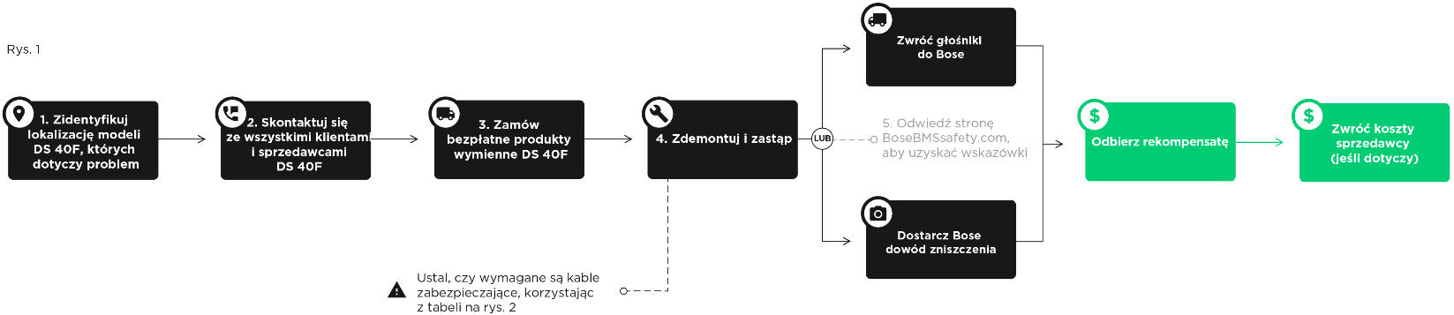

Zarządzanie procesem wycofywania produktu w przypadku klientów-sprzedawców

W przypadku klientów-sprzedawców należy zamówić produkty zastępcze w ich imieniu. Następnie, gdy klient-sprzedawca zdemontuje wadliwe głośniki DS 40F i wymieni je na nowe głośniki DS 40F, powinien zwrócić wycofane głośniki lub przekazać Ci dowód ich zniszczenia zgodnie z instrukcjami znajdującymi się na stronie internetowej BoseBMSsafety.com. Po otrzymaniu przez nas wniosku o rekompensatę kosztów i zwróceniu Bose wycofanych głośników lub dostarczeniu dowodu ich zniszczenia zgodnie z naszymi instrukcjami, na Twoje konto wpłynie zwrot kosztów instalacji poniesionych przez klienta-sprzedawcę. Następnie Twoim zadaniem będzie przekazanie na konto klienta-sprzedawcy odpowiedniej kwoty lub wypłacenie rekompensaty. Jeśli nie jesteś w stanie lub nie chcesz zarządzać procesem wycofywania produktów dla swoich klientów-sprzedawców zgodnie z poniższym opisem, bezzwłocznie skontaktuj się z Bose. Dane kontaktowe można znaleźć na stronie internetowej BoseBMSsafety.com.

Instalacja kabla bezpieczeństwa — wymagane działanie

Podsumowanie

Głośniki i akcesoria Bose wymienione poniżej, które są instalowane w komercyjnych punktach przygotowywania posiłków, gdzie są narażone na działanie oleju kuchennego lub jego oparów, muszą zostać zabezpieczone kablem bezpieczeństwa.

Produkty, których dotyczy problem

EdgeMax EM90 i EM180

FreeSpace DS 16 do montażu podtynkowego oraz powierzchniowego (DS 16F, DS 16S, DS 16SE)

FreeSpace DS 40 do montażu podtynkowego oraz powierzchniowego (DS 40F, DS 40SE)

FreeSpace DS 100 do montażu podtynkowego oraz powierzchniowego (DS 100F, DS 100SE)

FreeSpace 3 — satelity montowane podtynkowo

Moduł basowy Acoustimass głośnika FreeSpace 3 series II

Zapoznaj się z Dokumentem 6A (dołączonym), zawierającym pełną listę wszystkich z powyższych modeli głośników, których dotyczy problem, oraz ich kodów SKU.

Wykonaj następujące czynności:

1. Zidentyfikuj wszystkie komercyjne punkty przygotowywania posiłków, takie jak restauracje i kawiarnie, w których z Twojego ramienia zainstalowano wymienione powyżej, wadliwe głośniki. Głośniki te wymagają kontroli. Kontrola nie jest konieczna TYLKO WÓWCZAS, gdy masz pewność, że:
   1. w danym miejscu nie jest używany olej kuchenny

LUB

* 1. w danym miejscu zainstalowane są wyłącznie głośniki montowane powierzchniowo i/lub podwieszane i NIE znajdują się one w tym samym pomieszczeniu, w którym używany jest olej kuchenny.

W przypadku pewności, że dana lokalizacja spełnia warunek opisany w punkcie (a) lub (b), nie jest wymagane podejmowanie żadnych działań obejmujących głośniki zainstalowane w tym miejscu. Jako że elementy montażowe tych głośników nie są narażone na działanie oleju kuchennego ani jego oparów, instalacja kabla bezpieczeństwa nie jest konieczna. Jeśli dana lokalizacja nie spełnia warunków opisanych w punkcie (a) lub (b) lub jeśli nie masz co do tego całkowitej pewności, musisz przeprowadzić w tym miejscu inspekcję, zgodnie z instrukcjami zawartymi w znajdującym się poniżej punkcie (3).

1. Przed każdą inspekcją należy odwiedzić stronę internetową BoseBMSsafety.com, aby zamówić kable bezpieczeństwa w ilości odpowiadającej liczbie głośników zainstalowanych w danej lokalizacji. Bose dostarczy kable bezpieczeństwa bezpłatnie.

Uwaga: kabel bezpieczeństwa musi być podłączony do tylnej pokrywy, która zakrywa przyłącza przewodów. Jeśli w zainstalowanym głośniku brakuje płytki tylnej pokrywy, należy skontaktować się z przedstawicielem handlowym Bose Professional.

WAŻNE: W przypadku klientów-sprzedawców prosimy o zarządzanie w ich imieniu procesem zamawiania/wypłacania rekompensat za kable bezpieczeństwa w sposób opisany poniżej w sekcji „Zarządzanie kablami bezpieczeństwa w przypadku klientów-sprzedawców”.

1. Zorganizuj wizytę w miejscu, w którym powinna zostać przeprowadzona inspekcja. Kolejne kroki zależą od tego, czego dowiesz się podczas inspekcji:
   1. CZY W DANYM MIEJSCU UŻYWANY JEST OLEJ KUCHENNY? Jeśli odpowiedź brzmi „NIE”, nie są wymagane żadne dalsze działania. Jako że elementy montażowe tych głośników nie są narażone na działanie oleju kuchennego ani jego oparów, instalacja kabla bezpieczeństwa nie jest konieczna. Jeśli odpowiedź brzmi „TAK”, przejdź dalej do punktu (b).
   2. CZY GŁOŚNIKI ZAMONTOWANO W TYM SAMYM POMIESZCZENIU, W KTÓRYM UŻYWANY JEST OLEJ KUCHENNY? Jeśli odpowiedź brzmi „TAK”, zainstaluj kabel bezpieczeństwa na głośnikach. Proces ten dotyczy głośników montowanych powierzchniowo, podwieszanych oraz głośników do montażu w suficie i podtynkowego. Jeśli odpowiedź brzmi „NIE”, przejdź dalej do punktu (c).
   3. CZY GŁOŚNIKI ZOSTAŁY ZAMONTOWANE POWIERZCHNIOWO LUB SĄ PODWIESZANE? Jeśli odpowiedź brzmi „TAK”, nie są wymagane żadne dalsze działania. Jako że elementy montażowe tych głośników nie są narażone na działanie oleju kuchennego ani jego oparów, instalacja kabla bezpieczeństwa nie jest konieczna. Jeśli odpowiedź brzmi „NIE” (tzn. są to głośniki montowane w suficie/podtynkowo), przejdź dalej do punktu (d).
   4. CZY GŁOŚNIKI ZAMONTOWANE W SUFICIE/PODTYNKOWO SĄ NARAŻONE NA KONTAKT Z POWIETRZEM POCHODZĄCYM Z POMIESZCZENIA, W KTÓRYM UŻYWANY JEST OLEJ KUCHENNY POPRZEZ SYSTEM HVAC Z OBIEGIEM POWROTNYM PONAD SUFITEM? Jeśli odpowiedź brzmi „NIE”, nie są wymagane żadne dalsze działania. Jako że elementy montażowe tych głośników nie są narażone na działanie oleju kuchennego ani jego oparów, instalacja kabla bezpieczeństwa nie jest konieczna. Jeśli odpowiedź brzmi „TAK” lub nie masz co do niej pewności, zainstaluj kabel bezpieczeństwa na głośnikach.
2. Po zakończeniu inspekcji należy przesłać wniosek o wypłatę rekompensaty za pośrednictwem strony internetowej BoseBMSsafety.com. Powinien on zawierać informacje o skontrolowanych lokalizacjach oraz liczbie zainstalowanych kabli bezpieczeństwa. Środki wpłyną na Twoje konto po otrzymaniu przez nas wniosku o rekompensatę zgodnego z Dokumentem 1A.

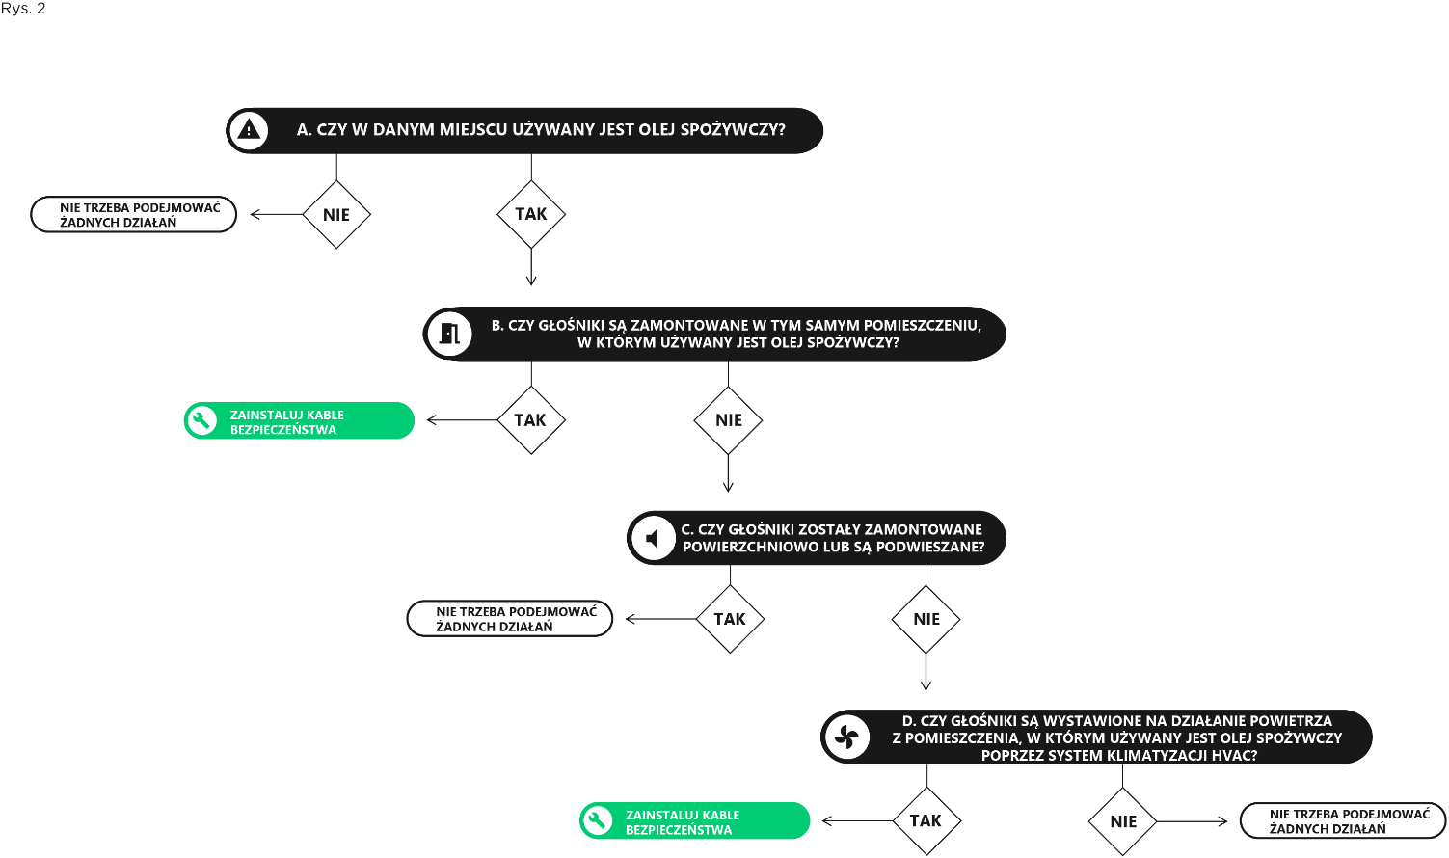

Zarządzanie procesem związanym z kablami bezpieczeństwa w przypadku klientów-sprzedawców

Prosimy o zamawianie kabli bezpieczeństwa w imieniu klientów-sprzedawców. Po przeprowadzeniu kontroli wadliwych głośników w opisany powyżej sposób i zainstalowaniu kabli bezpieczeństwa (w razie potrzeby) należy przesłać wniosek o rekompensatę w celu uzyskania zwrotu kosztów związanych z ich instalacją za pośrednictwem strony internetowej BoseBMSsafety.com. Zwrot kosztów za instalację wykonaną na rzecz klienta-sprzedawcy prześlemy na Twoje konto po otrzymaniu przez nas wniosku o rekompensatę. Następnie Twoim zadaniem będzie przekazanie na konto klienta-sprzedawcy odpowiedniej kwoty lub wypłacenie mu rekompensaty.

Masz dodatkowe pytania?

Więcej informacji oraz odpowiedzi na wiele pytań można znaleźć na stronie internetowej BoseBMSsafety.com. W razie jakichkolwiek pytań lub wątpliwości prosimy o kontakt z przedstawicielem handlowym Bose. Dane kontaktowe można znaleźć na stronie internetowej BoseBMSsafety.com.



Document 6A